**Лабораторна робота 3.**

**Тема: «Чисельні методи розв’язання нелінійних рівнянь.**

**Уточнення кореня нелінійного рівняння». Метод Ньютона (метод дотичних). Комбінований метод.**

**Завдання:** Розв’язати нелінійне рівняння методом Ньютона (дотичних) і комбінованим методом. Варіант брати з попередньої лр.

1. ПІП, група, номер варіанта.

2. Розв’язання нелінійного рівняння методом Ньютона. Код + скрін.

3. Розв’язання нелінійного рівняння комбінованим методом. Код + скрін.

**Варіант №20**

**Рівняння:** 

**Виконання:**

1. **Розв’язання нелінійного рівняння методом Ньютона.**

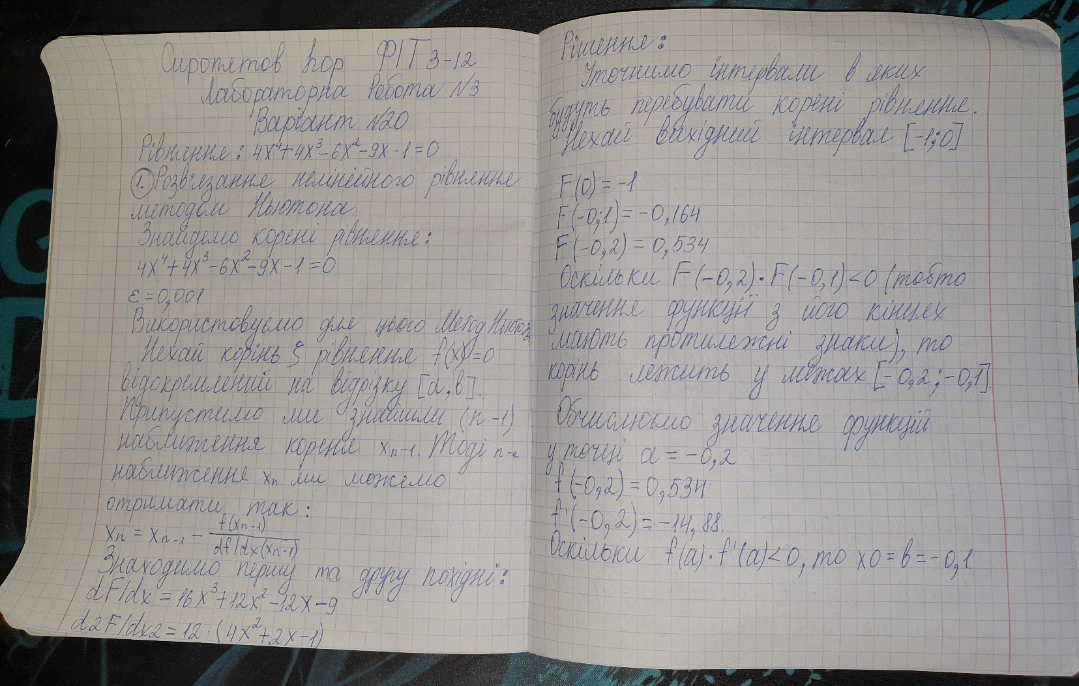

Код програми:

import numpy as np

import math

from scipy.misc import derivative

def f(x):

#4*x^4+4*x^3-6*x^2-9*x-1

return 4*pow(x,4) +4*pow(x,3) - 6*pow(x,2) - 9*x - 1

a = -1

b = 0

eps = 0.001 #точність

def nuton(a,b,eps):

df2 = derivative(f, b, n = 2)

if (f(b)*df2>0):

xi = b

else:

xi = a

df = derivative(f,xi, n= 1)

xi_1 = xi - f(xi)/df

while (abs(xi_1 - xi)>eps): #accuracy check

xi = xi_1

xi_1 = xi - f(xi)/df

return print ('Solving the equation by Newton*s method x = ', xi_1)

nuton (a,b,eps)

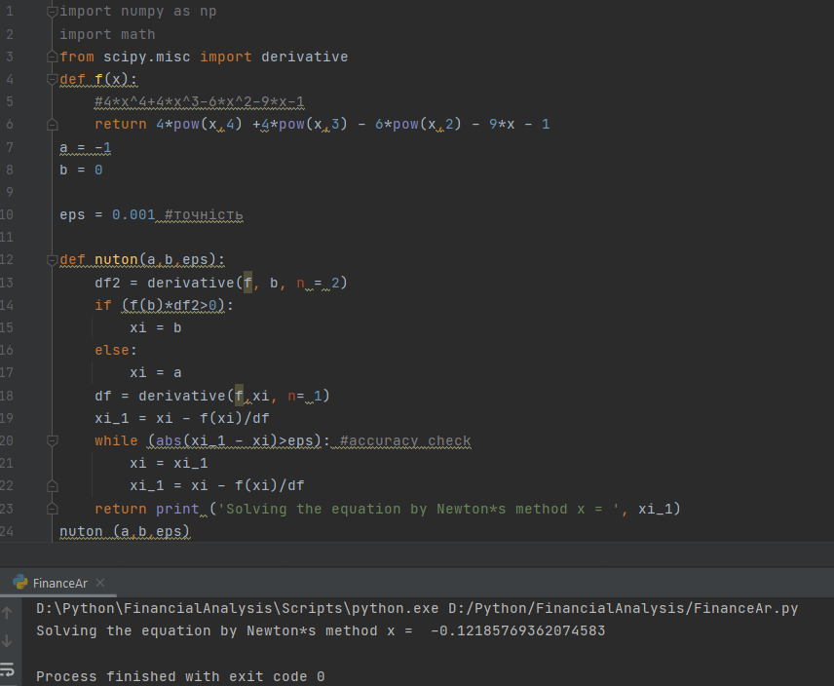

1. **Розв’язання нелінійного рівняння комбінованим методом.**

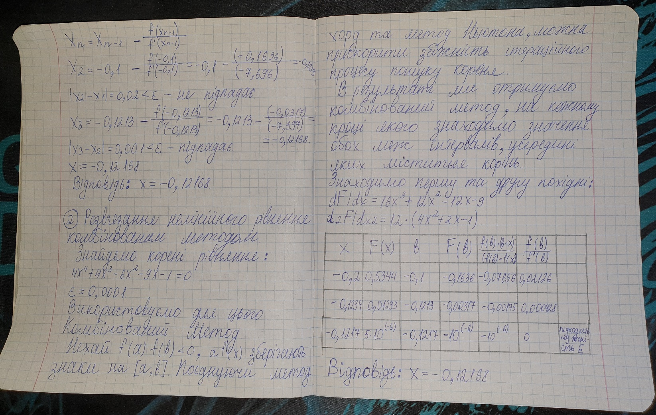

Код програми:

import math

from scipy.misc import derivative

def f(x):

# 4*x^4+4*x^3-6*x^2-9*x-1

return 4*pow(x,4) +4*pow(x,3) - 6*pow(x,2) - 9*x - 1

def komb(a, b, eps):

if (derivative(f, a, n=1) * derivative(f, a, n=2) > 0):

a0 = a

b0 = b

else:

a0 = b

b0 = a

ai = a0

bi = b0

while abs(ai - bi) > eps:

ai_1 = ai - f(ai) * (bi - ai) / (f(bi) - f(ai))

bi_1 = bi - f(bi) / derivative(f, bi, n=1)

ai = ai_1

bi = bi_1

x = (ai_1 + bi_1) / 2

return print('Solving the equation by the combined method x = ', x)

komb(-2, 0, 0.0001)

